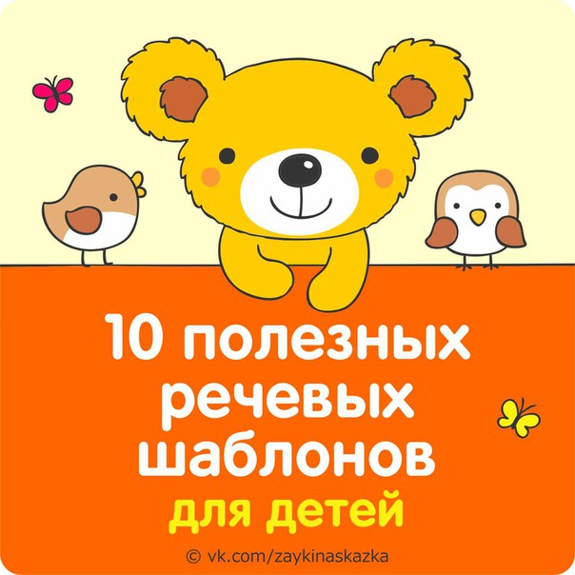
1. «Спасибо, не хочу»
Если вместо того, чтобы кричать: «Уберите эту гадость!», ребенок вспомнит про этот шаблон, родители легче примут отказ, ничто не нарушит мир за столом (или в другой ситуации) и не перекроет возможности спокойных, разумных переговоров.
2. «Мне не нравится!»
Очень важно научить ребенка говорить эти слова, причем говорить громко, четко, уверенно. Конечно, не каждому poдителю приятно это слушать. Зато такой шаблон поможет ребенку не дать себя в обиду. И пока вы размышляете над спорным вопросом учить ли малыша давать сдачи, отработайте эти слова, может быть, они окажутся более действенным оружием.
3. «Как тебя зовут? Давай дружить»
Вроде бы простые и наивные слова, а без них многие дети так и играют в одиночестве.
4. «Можно с вами?»
Если несколько детей увлечены игрой, они могут просто не заметить, малыша, вертящегося рядом. А ведь иногда такой зритель, путающийся под ногами, вызывает раздражение. Научите ребенка проситься в игру, но подготовьте его и к возможному отказу.
5. «Я злюсь (обижен, расстроен, грущу), потому что… »
Малыши не понимают своих эмоций, поэтому очень полезно проговаривать им «Ты злишься, потому что…». Но еще полезнее самим называть свои эмоции и показать таким образом пример ребенку.
6. «Я подумаю»
Это очень полезные слова не только для детей, но и для взрослых. Вспомните, сколько раз вы давали ответ, соглашались на что-то, а потом жалели о своем обещании. А ведь так просто попросить немного времени на раздумья. В общении с ребенком этот шаблон даст еще одно преимущество – после раздумий малыш вряд ли начнет скандал «не хочу, не буду». Скорее он согласится с вашим предложением или готов будет обсудить какие-то альтернативы.
7. «Пожалуйста» и «спасибо»
Вежливые слова в дошкольном возрасте – это тоже шаблоны. Постепенно из привычки быть вежливым вырастает настоящая вежливость.
8. «Подскажите, пожалуйста…»
С этой фразой ребенку будет проще просить помощи у чужих взрослых. И воспитатели, продавцы, прохожие будут лучше реагировать на такое обращение.
9. «Чем тебе помочь?»
Опять ребенок через внешний ритуал, привычку, обретает важные внутренние установки.
10. «Я попробую»
Эти слова лучше всего разучить с ребенком, злоупотребляющим «не хочу» и «не умею». Только слова, пусть он сам принимает решение, когда действовать. И тут родителям важно быть честными – если ребенок согласился попробовать ложку нового блюда, не нужно настаивать, чтобы он потом съел всю тарелку.
https://vk.com/zaykinaskazka

